War Of Arrow

5조 : 류진호, 정원영, 김형석, 박상면

1. 배경
교재에 있던 single playing pingpong 게임에 매력을 느껴서 이와 비슷한 curses와 시스템 함수를 이용한 게임을 개발하기로 함. 구글의 크롬을 이용하던 중 인터넷이 연결되지 않았을 때 플레이 할 수 있는 “T-Rex Runner”을 보고 이런 장르의 게임을 만들기로 함.

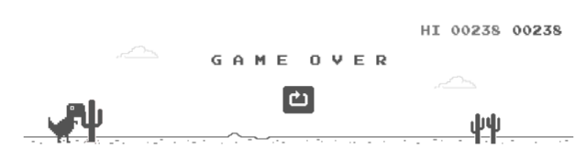
<”T-Rex Runner”>

2. 구현
curses를 메인으로 하고 시그널 함수를 사용하여 캐릭터와 장애물의 이동을 표현하였음. 스코어링과 히트 체크(캐릭터가 장애물에 접촉하여 게임이 끝날 경우)는 thread를 사용하였음.

2-1. main 함수 내
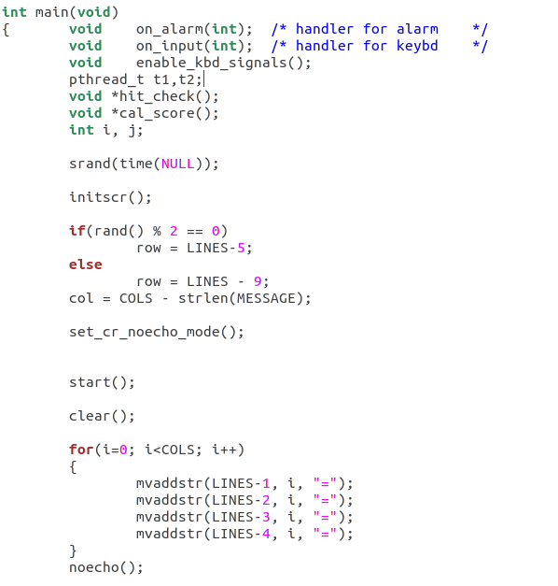
첫번째 장애물(화살)의 위치를 먼저 정한다. Row는 랜덤으로 숙여서 피할 위치나 점프로 피할 위치 둘 중 하나로 정해지고, Col은 오른쪽 끝의 값이 된다.
echo와 canonical mode를 set_cr_noecho_mode()로 끄고 start화면을 띄운 후, 게임 배경을 만든다.

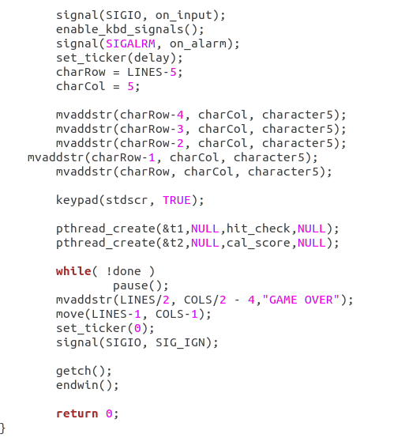
I/O 시그널에 조작키 입력을 위한 함수를 달아주고 장애물 이동을 위해 alarm 시그널과 그 알람 시간을 셋팅 해준다. charRow와 charCol은 캐릭터의 위치로써 배경 위로 설정하고, 이곳에 캐릭터를 그린다.
thread로 hit를 검사하는 함수와 스코어를 계산하는 함수를 실행한다.
전역 변수로 선언한 done이 1이 될 때까지 pause를 한다. 반복문에서 나올 경우, 즉 게임이 끝났을 경우 게임 끝을 알리는 문자열을 띄우고 타이머를 끈 후 아무 키 입력을 통한 프로그램 종료를 한다.

2-2. 설정 함수들

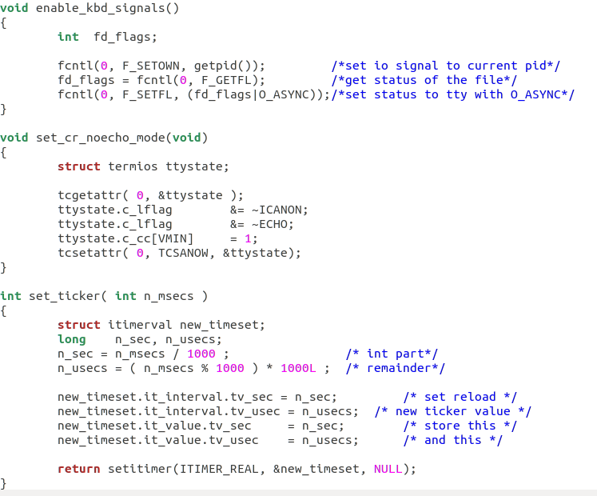
2-3. hit 검사 함수

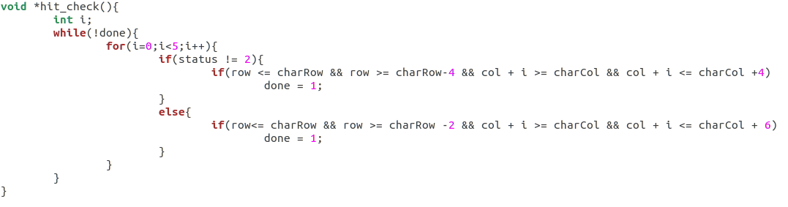

장애물(화살)이 캐릭터에 접촉했는지를 검사하여 만약 그렇다면 전역으로 선언된 done을 1로 수정하고 함수가 종료된다.

2-4. 스코어링 함수

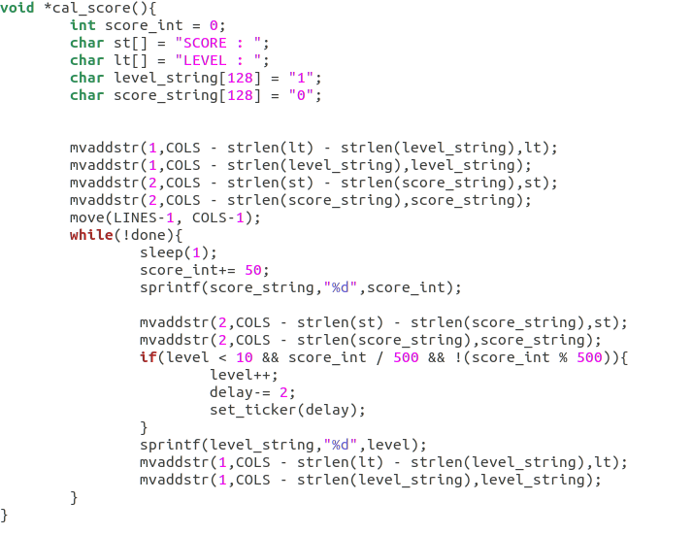
1초마다 50씩 스코어가 증가하고 500당 레벨이 1 증가한다. 최대 레벨은 10이다. (레벨은 화살 이동 속도에 영향을 미침)

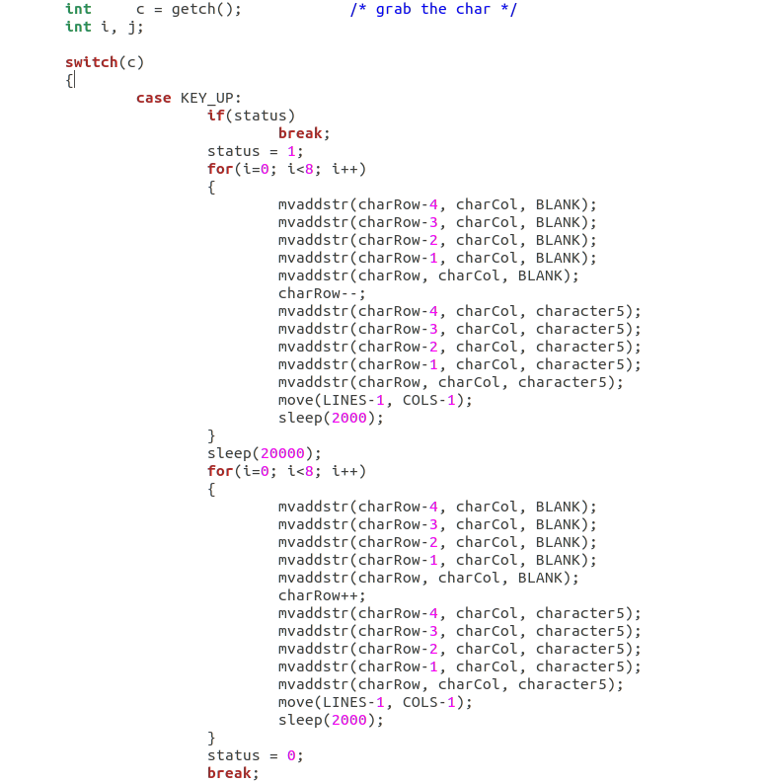
2-5. 입력 함수
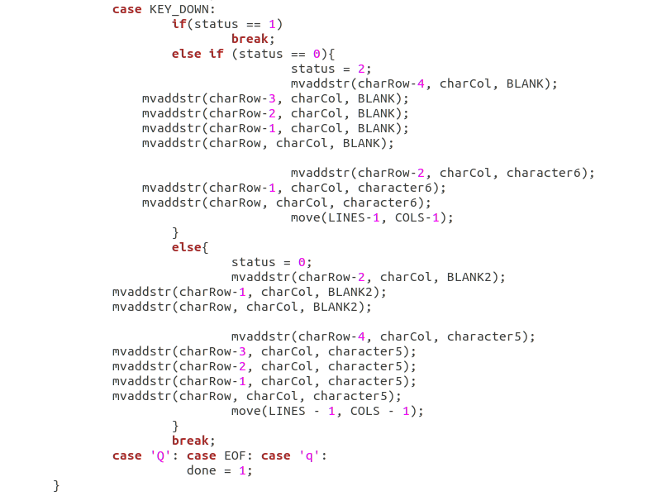
Up 키를 입력 받으면 반복문을 통해 이전 것을 지우고 한 줄 위 또는 아래에 캐릭터를 그리는 식으로 캐릭터를 표현했다. 각 이동에는 sleep을 이용해서 이동하는 듯 한 효과를 주었다. 점프를 하면 status는 1, 가만히 있으면 0이다. Down 키를 입력 받으면 status가 0일 경우 옆으로 앉는 효과를 주기 위해 이전 것을 지우고 옆으로 길게 캐릭터를 그리고 status는 2가 된다. status가 2일 경우 옆으로 앉은 것을 위로 세우도록 다시 위로 긴 캐릭터를 그리고 status는 0이 된다.

2-6. alarm 함수

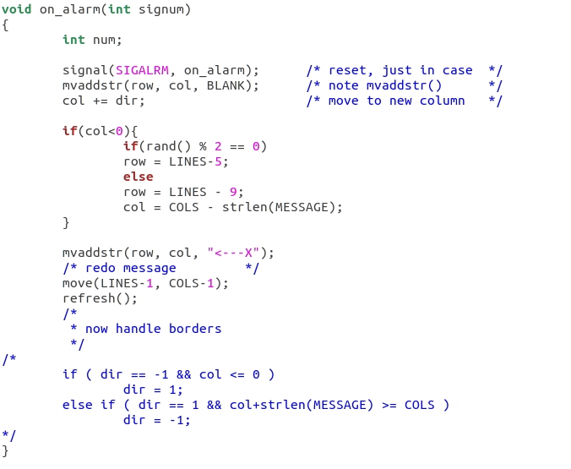

타이머 설정에 의해 alarm 시그널이 올 경우 호출되는 함수다. 이전 화살의 위치의 것을 지우고 다음 화살 위치를 옮긴다. 만약 옮긴 화살이 화면의 밖이라면 처음 위치(row는 점프로 피할 위치 또는 숙이기로 피할 위치, col은 오른쪽 끝)로 옮긴다. 옮긴 위치에 화살을 그리고 refresh한다.

3. 후기 및 느낀 점

처음 구상 할 때는 캐릭터를 정하고 시작했으나 구현 등의 이유로 캐릭터가 단순화된 것과 아직 깃허브 활용에 익숙하지 않아서 헤매며 시간을 소모한 것이 안타까웠다. 또한 소켓 통신을 활용한 멀티플레이도 구현하려고 했지만 기본 구현에 벅차서 더 많을 것을 추가하지 못한 것도 아쉬웠다.

